Лабораторная работа. Настройка OSPFv2 для нескольких областей

1. Топология

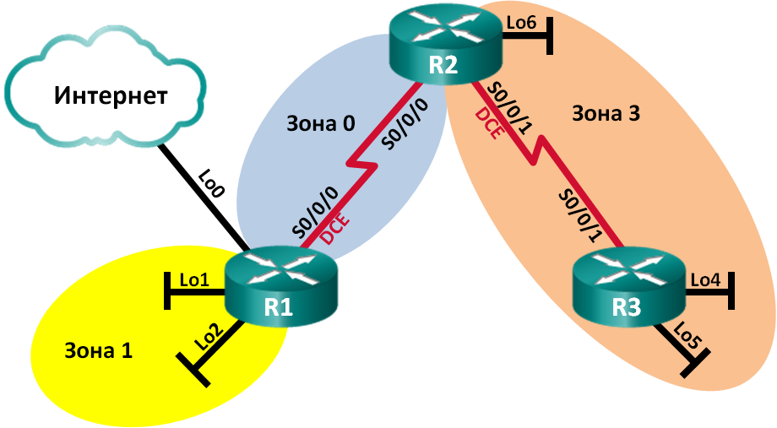

1. Таблица адресации

|  |  |  |  |
| --- | --- | --- | --- |
| Устройство | Интерфейс | IP-адрес | Маска подсети |
| R1 | Lo0 | 209.165.200.225 | 255.255.255.252 |
|  | Lo1 | 192.168.1.1 | 255.255.255.0 |
|  | Lo2 | 192.168.2.1 | 255.255.255.0 |
|  | S0/0/0 (DCE) | 192.168.12.1 | 255.255.255.252 |
| R2 | Lo6 | 192.168.6.1 | 255.255.255.0 |
|  | S0/0/0 | 192.168.12.2 | 255.255.255.252 |
|  | S0/0/1 (DCE) | 192.168.23.1 | 255.255.255.252 |
| R3 | Lo4 | 192.168.4.1 | 255.255.255.0 |
|  | Lo5 | 192.168.5.1 | 255.255.255.0 |
|  | S0/0/1 | 192.168.23.2 | 255.255.255.252 |

1. Задачи

Часть 1. Создание сети и настройка основных параметров устройства

Часть 2. Настройка сети OSPFv2 для нескольких областей

Часть 3. Настройка межобластных суммарных маршрутов

1. Общие сведения/сценарий

Для улучшения эффективности и масштабируемости в OSPF поддерживается иерархическая маршрутизация, использующая понятие областей. Область OSPF — это группа маршрутизаторов, использующих в своих базах данных состояний каналов (LSDB) общие и одинаковые данные о состоянии каналов. Если большая область OSPF разделена на области меньшего размера, такая архитектура называется OSPF для нескольких областей. Использование OSPF для нескольких областей является целесообразным в сетях большего размера, поскольку это позволяет сократить потребление ресурсов ЦП и памяти.

В этой лабораторной работе будет выполнена настройка сети OSPFv2 для нескольких областей с межобластными суммарными маршрутами.

**Примечание**. В практических лабораторных работах CCNA используются маршрутизаторы с интегрированными сетевыми сервисами (ISR) Cisco 1941 с операционной системой Cisco IOS версии 15.2(4)M3 (образ universalk9). Допускается использование маршрутизаторов других моделей, а также других версий операционной системы Cisco IOS. В зависимости от модели устройства и версии Cisco IOS доступные команды и результаты их выполнения могут отличаться от тех, которые показаны в лабораторных работах. Точные идентификаторы интерфейсов см. в сводной таблице по интерфейсам маршрутизаторов в конце лабораторной работы.

**Примечание**. Убедитесь, что все настройки маршрутизаторов удалены и загрузочная конфигурация отсутствует. Если вы не уверены, обратитесь к инструктору.

1. Необходимые ресурсы

* 3 маршрутизатора (Cisco 1941 с операционной системой Cisco IOS версии 15.2(4)M3 (универсальный образ) или аналогичная модель)
* Консольные кабели для настройки устройств Cisco IOS через консольные порты
* Последовательные кабели в соответствии с топологией

1. Создание сети и настройка основных параметров устройства

В части 1 необходимо настроить топологию сети и выполнить базовые настройки маршрутизаторов.

* 1. Создайте сеть согласно топологии.
  2. Выполните запуск и перезагрузку маршрутизаторов.
  3. Произведите базовую настройку маршрутизаторов.
     1. Отключите DNS-поиск.

no ip domain-lookup

* + 1. Задайте имя устройства в соответствии с топологией.

Hostname R1

* + 1. Назначьте **class** в качестве пароля привилегированного режима EXEC.

enable secret class

* + 1. Назначьте **cisco** в качестве паролей консоли и VTY.

line con 0

password cisco

login

line vty 0 4

password cisco

login

* + 1. Настройте **logging synchronous** на линии консоли.

line con 0

logging synchronous

* + 1. Настройте баннер MOTD (сообщение дня) для предупреждения пользователей о запрете несанкционированного доступа.

banner motd ^cThis is a secure system. Authorized Access Only!^c

* + 1. Назначьте IP-адреса всем интерфейсам в соответствии с таблицей адресации. Для интерфейсов оборудования передачи данных (DCE) следует задать тактовую частоту 128000. Пропускную способность для всех последовательных интерфейсов следует установить равной 128 Кбит/с.

int E0/0

ip address 192.168.1.1 255.255.255.0

no sh

int S1/0

ip address 192.168.12.1 255.255.255.252

clock rate 128000

no sh

int S1/1

ip address 192.168.13.1 255.255.255.252

clock rate 128000

no sh

* + 1. Скопируйте текущую конфигурацию в файл загрузочной конфигурации.

copy running-config startup-config

* 1. Проверьте наличие подключения на уровне 3.

Выполните команду **show ip interface brief**, чтобы убедиться в правильности IP-адресации и активности интерфейсов. Убедитесь, что каждый маршрутизатор может успешно отправлять эхо-запросы соседним маршрутизаторам, подключенным с помощью последовательных интерфейсов.

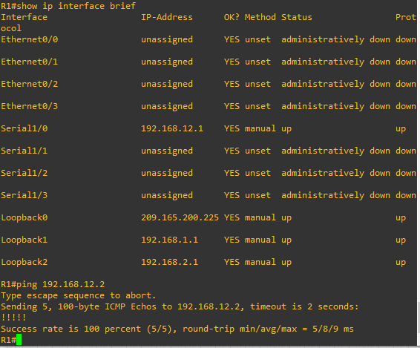

1. Настройка сети OSPFv2 для нескольких областей

В части 2 необходимо настроить сеть OSPFv2 для нескольких областей, используя идентификатор процесса 1. Все интерфейсы loopback локальной сети должны быть пассивными, а для всех последовательных интерфейсов должна быть настроена аутентификация MD5 с ключом **Cisco123**.

* 1. Определите типы маршрутизаторов OSPF в топологии.

Определите магистральные маршрутизаторы: *R1 и R2 (зона 0)*

Определите граничные маршрутизаторы автономной системы (ASBR):  *R1* *подключается на стыке разных автономных систем*

Определите граничные маршрутизаторы области (ABR): *R2*

Определите внутренние маршрутизаторы: *R3*

* 1. Настройте протокол OSPF на маршрутизаторе R1.
     1. Настройте идентификатор маршрутизатора 1.1.1.1 с идентификатором процесса OSPF 1.

router ospf 1

router-id 1.1.1.1

* + 1. Добавьте OSPF для сетей маршрутизатора R1.

R1(config-router)# **network** **192.168.1.0 0.0.0.255 area 1**

R1(config-router)# **network 192.168.2.0 0.0.0.255 area 1**

R1(config-router)# **network 192.168.12.0 0.0.0.3 area 0**

* + 1. Настройте все интерфейсы loopback локальной сети, Lo1 и Lo2, как пассивные.

*router ospf 1*

*passive-interface lo1*

*passive-interface lo2*

* + 1. Создайте маршрут по умолчанию к сети Интернет, используя выходной интерфейс Lo0.

*ip route 0.0.0.0 0.0.0.0 209.165.200.224*

**Примечание**. Может отобразиться следующее сообщение: %Default route without gateway, if not a point-to-point interface, may impact performance (Маршрут по умолчанию настроен без шлюза, если это не интерфейс «точка-точка», производительность может снизиться). Это нормальное поведение при использовании интерфейса обратной петли для моделирования маршрута по умолчанию.

* + 1. Настройте для протокола OSPF распространение маршрутов в областях OSPF.

*router ospf 1*

*default-information originate*

* 1. Настройте протокол OSPF на маршрутизаторе R2.
     1. Настройте идентификатор маршрутизатора 2.2.2.2 с идентификатором процесса OSPF 1.

*router ospf 1*

*router-id 2.2.2.2*

* + 1. Добавьте OSPF для сетей маршрутизатора R2. Добавьте сети в соответствующую область. Запишите использованные команды в поле ниже.

*router ospf 1*

*network 192.168.12.0 0.0.0.3 area 0*

*network 192.168.23.0 0.0.0.3 area 3*

*network 192.168.6.0 0.0.0.255 area 3*

* + 1. Настройте все интерфейсы loopback локальных сетей как пассивные.

*router ospf 1*

*passive-interface lo6*

* 1. Настройте протокол OSPF на маршрутизаторе R3.
     1. Настройте идентификатор маршрутизатора 3.3.3.3 с идентификатором процесса OSPF 1.

*router ospf 1*

*router-id 3.3.3.3*

* + 1. Добавьте OSPF для сетей маршрутизатора R3. Запишите использованные команды в поле ниже.

router ospf 1

network 192.168.23.0 0.0.0.3 area 3

network 192.168.4.0 0.0.0.255 area 3

network 192.168.5.0 0.0.0.255 area 3

* + 1. Настройте все интерфейсы loopback локальных сетей как пассивные.

router ospf 1

passive-interface lo4

passive-interface lo5

* 1. Убедитесь в правильности настройки протокола OSPF и в установлении отношений смежности между маршрутизаторами.
     1. Выполните команду **show ip protocols** , чтобы проверить параметры OSPF на каждом маршрутизаторе. Используйте эту команду, чтобы определить типы маршрутизаторов OSPF и сети, назначенные каждой области.

R1# **show ip protocols**

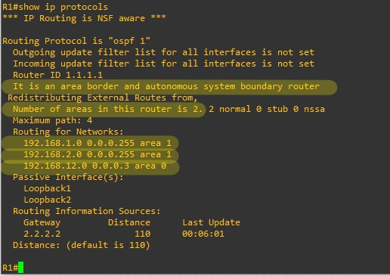

R2# **show ip protocols**

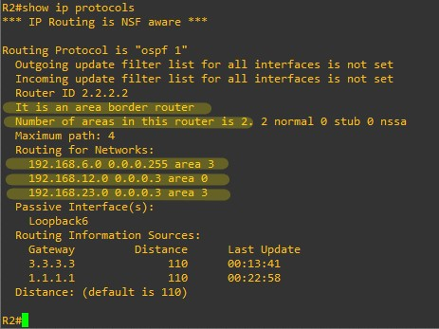

R3# **show ip protocols**

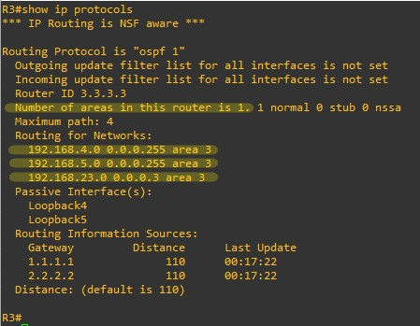

К какому типу маршрутизаторов OSPF относится каждый маршрутизатор?

R1: *Autonomous System Boundary Router (граничный маршрутизатор автономной системы, ASBR) — роутер, на котором помимо OSPF имеется связь с другими автономными системами (другие протоколы маршрутизации или другой OSPF-процесс)*

R2: *Area Border Router (граничный маршрутизатор области, ABR) — роутер, находящийся на границе OSPF-области и соединяющий между собой две OSPF-области и более*

R3: *Internal Router (внутренний маршрутизатор, IR) — роутер, находящийся внутри какой-либо OSPF-области и имеющим связь только с роутерами этой же области*

* + 1. Введите команду **show ip ospf neighbor**, чтобы убедиться в установлении отношений смежности OSPF между маршрутизаторами.

R1# **show ip ospf neighbor**

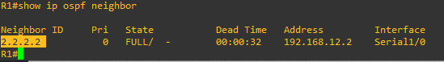

R2# **show ip ospf neighbor**

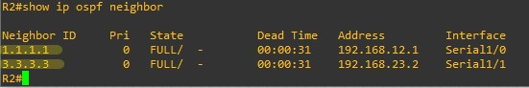

R3# **show ip ospf neighbor**

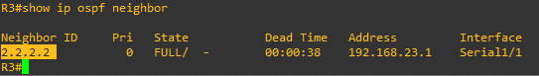

* + 1. Введите команду **show ip ospf interface brief**, чтобы отобразить сводку стоимости маршрутов интерфейсов.

R1# **show ip ospf interface brief**

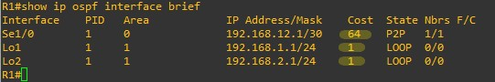

R2# **show ip ospf interface brief**

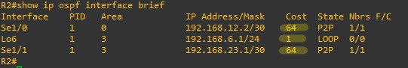

R3# **show ip ospf interface brief**

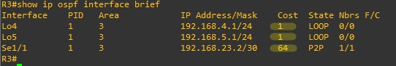

* 1. Настройте аутентификацию MD5 для всех последовательных интерфейсов.

Настройте аутентификацию MD5 для OSPF на уровне интерфейса с ключом аутентификации **Cisco123**.

*На R2 (на всех оставльный по аналогии)*

*int s1/0*

*ip ospf message-digest-key 1 md5 Cisco123*

*router ospf 1*

*area 0 authentication message-digest*

*int s1/1*

*ip ospf message-digest-key 1 md5 Cisco123*

*router ospf 1*

*area 3 authentication message-digest*

Почему перед настройкой аутентификации OSPF полезно проверить правильность работы OSPF?

*Для понимания общей картины сети и правильного назначения аутентификации, без потери соседских отношений между маршрутизаторами.*

* 1. Проверьте восстановление отношений смежности OSPF.

Снова введите команду **show ip ospf neighbor**, чтобы убедиться в восстановлении отношений смежности OSPF между маршрутизаторами после реализации аутентификации MD5. Прежде чем перейти к части 3, устраните все найденные ошибки.

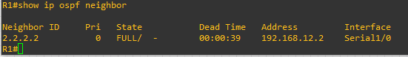

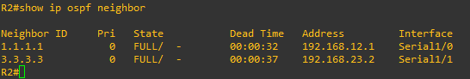

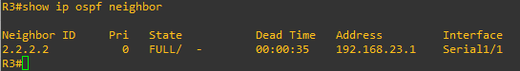

1. Настройка межобластных суммарных маршрутов

OSPF не выполняет автоматическое объединение. Объединение межобластных маршрутов необходимо вручную настроить на маршрутизаторах ABR. В части 3 необходимо настроить на маршрутизаторах ABR суммарные межобластные маршруты. С помощью команд **show** можно будет наблюдать, каким образом объединение влияет на таблицу маршрутизации и базы данных LSDB.

* 1. Просмотрите таблицы маршрутизации OSPF для всех маршрутизаторов.

1. Введите команду **show ip route ospf** на маршрутизаторе R1. Для маршрутов OSPF, начинающихся в другой области, используется дескриптор (O IA), обозначающий межобластные маршруты.

R1# **show ip route ospf**

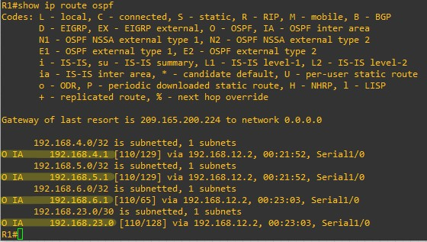

1. Повторите команду **show ip route ospf** для R2 и R3. Запишите маршруты OSPF между областями для каждого маршрутизатора.

R2:

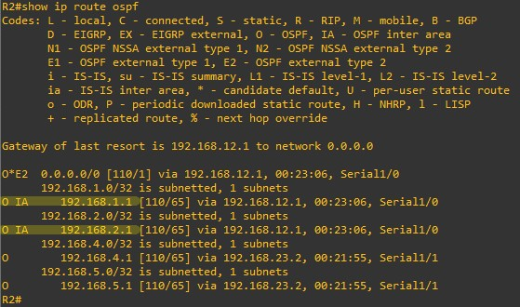

R3:

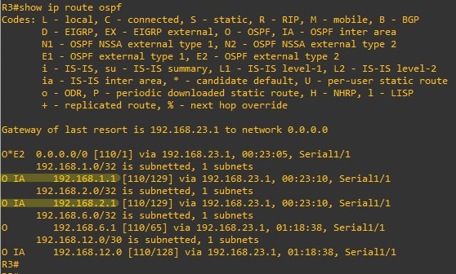

* 1. Просмотрите базы данных LSDB на всех маршрутизаторах.

1. Введите команду **show ip ospf database** на маршрутизаторе R1. Маршрутизатор ведет отдельную базу данных LSDB для каждой области, участником которой является этот маршрутизатор.

R1# **show ip ospf database**

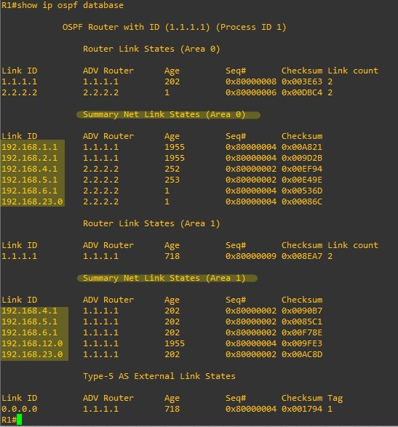

1. Повторите команду **show ip ospf database** для R2 и R3. Запишите идентификаторы каналов (Link ID) для состояний суммарных сетевых каналов (Summary Net Link State) каждой области.

R2:

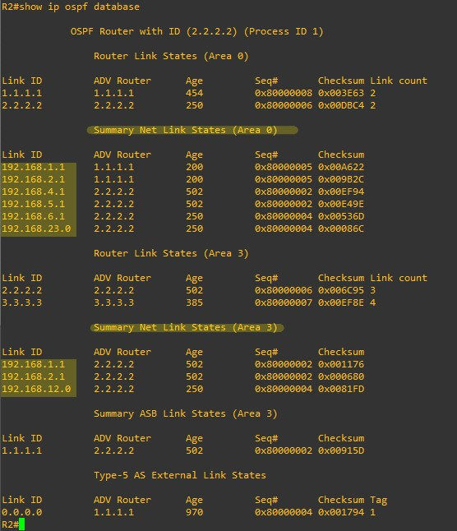

R3:

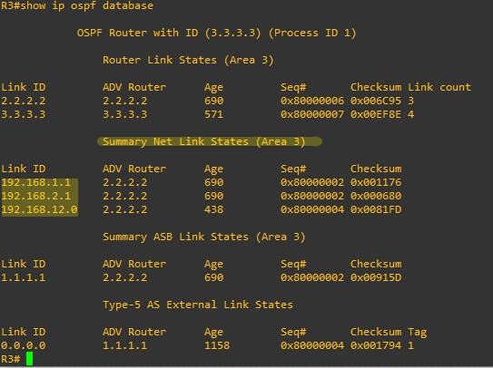

* 1. Настройте межобластные суммарные маршруты.
     1. Рассчитайте суммарный маршрут для сетей в области 1.

*192.168.0.0 255.255.252.0 (192.168.0.0/22)*

* + 1. Настройте суммарный маршрут для области 1 на маршрутизаторе R1.

R1(config)# **router ospf 1**

R1(config-router)# **area 1 range 192.168.0.0 255.255.252.0**

* + 1. Рассчитайте суммарный маршрут для сетей в области 3. Запишите результаты.

*192.168.4.0 255.255.252.0 (192.168.4.0/22)*

* + 1. Настройте суммарный маршрут для области 3 на маршрутизаторе R2. Запишите использованные команды в отведённой ниже области.

*router ospf 1*

*area 3 range 192.168.4.0 255.255.252.0*

* 1. Повторно отобразите таблицы маршрутизации OSPF для всех маршрутизаторов.

Выполните команду **show ip route ospf** на каждом маршрутизаторе. Запишите результаты для суммарных и межобластных маршрутов.

R1:

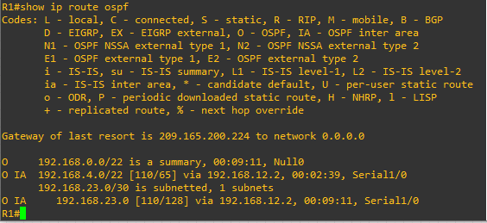

R2:

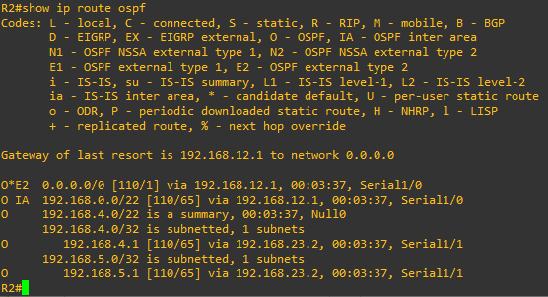

R3:

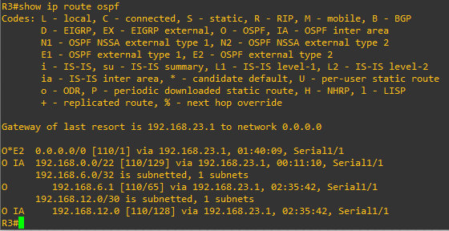

* 1. Просмотрите базы данных LSDB на всех маршрутизаторах.

Выполните команду **show ip ospf database** на каждом маршрутизаторе. Запишите идентификаторы каналов (Link ID) для состояний суммарных сетевых каналов (Summary Net Link State) каждой области.

R1:

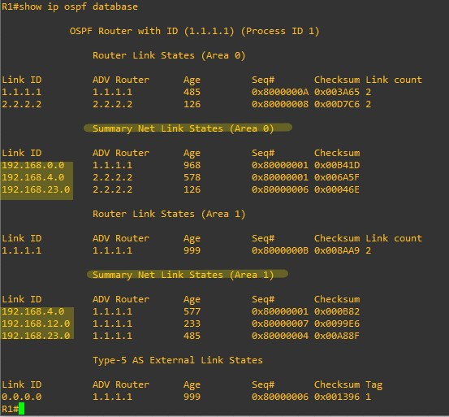

R2:

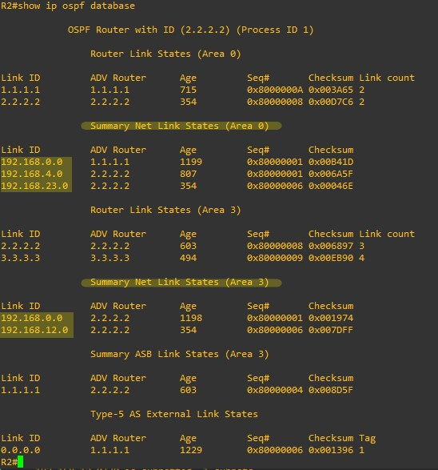

R3:

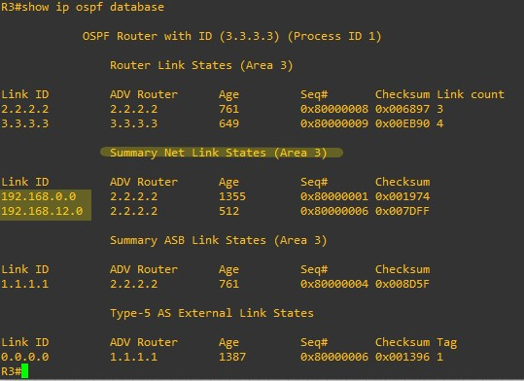

Пакет LSA какого типа передается в магистраль маршрутизатором ABR, когда включено объединение межобластных маршрутов?

_______________________________________________________________________________________

* 1. Проверьте наличие сквозного соединения.

Убедитесь в доступности всех сетей с каждого маршрутизатора. При необходимости выполните поиск и устранение неполадок.

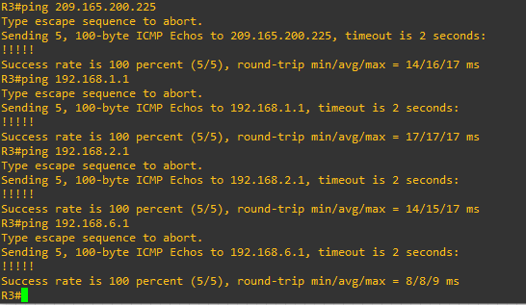

*Все работает*.

1. Вопросы для повторения

Какие три преимущества при проектировании сети предоставляет OSPF для нескольких областей?

_______________________________________________________________________________________

_______________________________________________________________________________________

_______________________________________________________________________________________

1. Сводная таблица по интерфейсам маршрутизаторов

|  |  |  |  |  |
| --- | --- | --- | --- | --- |
| Сводная таблица по интерфейсам маршрутизаторов | | | | |
| Модель маршрутизатора | Интерфейс Ethernet № 1 | Интерфейс Ethernet № 2 | Последовательный интерфейс № 1 | Последовательный интерфейс № 2 |
| 1800 | Fast Ethernet 0/0 (F0/0) | Fast Ethernet 0/1 (F0/1) | Serial 0/0/0 (S0/0/0) | Serial 0/0/1 (S0/0/1) |
| 1900 | Gigabit Ethernet 0/0 (G0/0) | Gigabit Ethernet 0/1 (G0/1) | Serial 0/0/0 (S0/0/0) | Serial 0/0/1 (S0/0/1) |
| 2801 | Fast Ethernet 0/0 (F0/0) | Fast Ethernet 0/1 (F0/1) | Serial 0/1/0 (S0/1/0) | Serial 0/1/1 (S0/1/1) |
| 2811 | Fast Ethernet 0/0 (F0/0) | Fast Ethernet 0/1 (F0/1) | Serial 0/0/0 (S0/0/0) | Serial 0/0/1 (S0/0/1) |
| 2900 | Gigabit Ethernet 0/0 (G0/0) | Gigabit Ethernet 0/1 (G0/1) | Serial 0/0/0 (S0/0/0) | Serial 0/0/1 (S0/0/1) |
| **Примечание**. Чтобы определить конфигурацию маршрутизатора, можно посмотреть на интерфейсы и установить тип маршрутизатора и количество его интерфейсов. Перечислить все варианты конфигураций для каждого класса маршрутизаторов невозможно. Эта таблица содержит идентификаторы для возможных вариантов интерфейсов Ethernet и последовательных интерфейсов на устройстве. Другие типы интерфейсов в таблице не представлены, хотя они могут присутствовать в данном конкретном маршрутизаторе. В качестве примера можно привести интерфейс ISDN BRI. Строка в скобках — это официальное сокращение, которое можно использовать в командах Cisco IOS для обозначения интерфейса. | | | | |